内网Hack系列--如何劫持fuckyuzai.com域名解析到肆零肆官网

0x00 序
- 概述：在《内网Hack系列 -- 基于ARP协议的中间人流量劫持》中，我们已经实现了流量劫持，基于流量劫持，接下来我们可以再做更高层流量的劫持了，常见的内网劫持主要发生在应用层，而应用层通常都会有DNS服务，HTTP服务，FTP服务，邮箱服务等等，而这篇文章主要针对的是DNS服务流量的劫持，所以省去了中间人流程。
- 涉及技术点：
  - DNS域名解析服务
- 辅助工具：
  - 包分析工具：Wireshark
- 测试环境：
  - 实验设备：Ubuntu_x64
- 实验流程：
  - 分析DNS服务数据交互流程
  - 实现自定义DNS服务器
  - 测试劫持效果

0x01 DNS域名解析服务
- DNS域名解析服务：域名解析是把域名指向网站空间IP，让人们通过注册的域名可以方便地访问到网站的一种服务。IP地址是网络上标识站点的数字地址，为了方便记忆，采用域名来代替IP地址标识站点地址。域名解析就是域名到IP地址的转换过程。域名的解析工作由DNS服务器完成。
- DNS报文结构图：
- DNS报文各个字段说明：
  - Header部分：
    - ID：标识报文的ID，请求报文和响应报文ID相同，占2个字节
    - Flag：标识报文为请求包或响应包，请求包为十六进制的01 00，响应包为十六进制的08 80，占2个字节
    - Query Count：查询的问题数量，占2个字节
    - Answer Count：回答的问题数量，占2个字节
    - Authority Count：授权资源数量，通常为十六进制的00 00，占2个字节
    - Addition Count：额外资源数量，通常为十六进制的00 00，占2个字节
  - Question部分（为多组数据，一组三个部分，数量由Query Count而定）：
    - Query Name：查询的域名名称，字节不定
    - Query Type：查询的类型，通常为十六进制的00 01，表示A类型也就是解析内容为IP，占2个字节
    - Query Class：查询的类别，通常为十六进制的00 01，表示IN类别，占2个字节
  - Answer部分（为多组数据，一组5个部分，数量由Answer Count而定）：
    - Answer Name：回答名，并不是答案对应域名而是一个标识，占2个字节
    - Answer Type：回答类型，由查询的类型而定，通常十六进制的00 01，表示A类型也就是回答内容为IP，占2个字节
    - Answer Class：回答类别，回答的类别，由查询的类别而定，通常为十六进制的00 01，表示IN类别，占两个字节
    - Time To Live（TTL）：生存时间，为一串数字，占4个字节
    - Data Length：数据长度，通常为十六进制的00 04，表示数据占四个字节，因为通常为答案为IPv4，占4个字节
    - Address：回答的答案，所占字节由Data Length字段值而定，通常为四个字节表示IPv4地址
  - Authority Information：授权资源信息，通常为空
  - Addition Information：额外资源信息，通常为空

0x02 辅助工具说明
- 包分析工具Wireshark：是一个免费开源的网路封包分析软体。网路封包分析软体的功能是截取网路封包，并尽可能显示出最为详细的网路封包资料。

0x03 分析DNS报文交互流程
- 思路：通过Wireshark监听本地网卡，本地发起任意DNS请求，比如ping命令或者nslookuo命令，在Wireshark中开启DNS报文过滤，分析对应的请求报文内容结构和响应包报文结构，为实现DNS服务器做准备。
- 流程：
打开Wireshark，并监听本地网卡（请求发起的网卡）
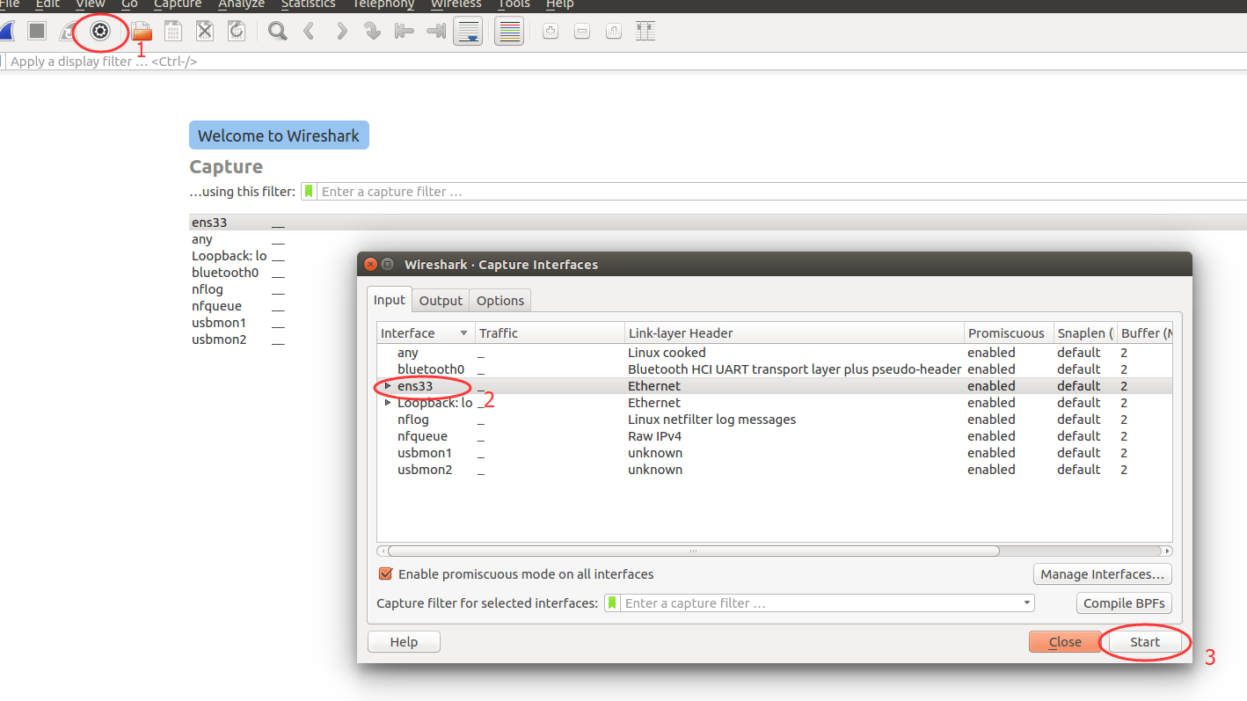
设置过滤报文，只接受DNS报文
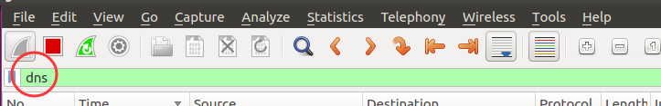
发起一次DNS请求，使用nslookup命令
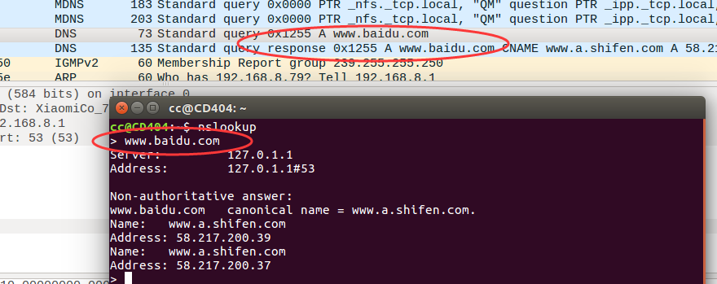
通过比对响应报文和查询报文，可以发现两个报文之间的不同点为有以下几个
请求报文的Answer部分是空的，而响应报文则多了Answer部分
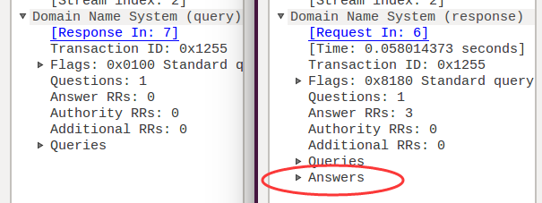
查询报文和响应报文的ID是相同的，请求报文Flag为01 00响应报文Flag为81 80
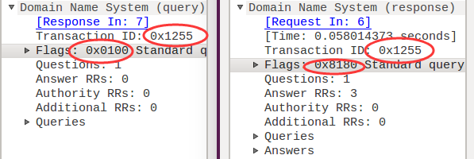
再分析一下响应报文Answer部分，内容如图，例子为百度，最后得出的Address地址值为58.217.200.37，Type为A和Class为IN跟请求报文的要求一致
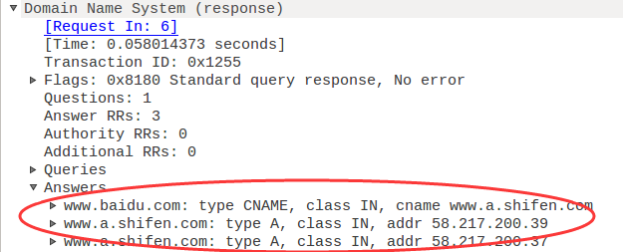
- 结论：由以上信息可以判断出当一个DNS请求报文发出后，DNS服务器需要做的就是根据请求报文的ID，查询的域名Type，查询的Class这些信息，返回一个ID相同，Type相同，Class相同的回答，而且回答数量其实是可以做到每次只发一个的，比如上面百度的响应报文，我们完全可以手动构造一个Type为A，Class为IN，Address为58.217.200.37的Answer过去，这也是我们下一步实现DNS服务器并劫持解析的方法。

0x04 开发简略DNS服务器劫持解析
- 代码逻辑：DNS服务是系统服务，所以端口是固定的53端口，通信协议类型则是UDP，那么最初我们可以用socket建立一个监听53端口的UDP服务端，然后当接收到DNS请求报文之后，我们提取出请求包的ID，再配合一个Flag为81 80，Question部分不变，Answer部分手的五个段手动构造实现劫持解析，Authority Information和Addition Information直接为空，最后组合这几个部分发送回请求方，这样子就实现DNS解析劫持了，核心就是在Answer部分的最后一个字段Address的值。
- 编写流程：
首先建立一个监听在53端口的UDP客户端
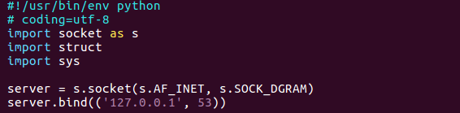
指定解析的IP地址，并转换为二进制格式（这里的IP地址为肆零肆官网地址）
接受DNS请求报文解析成二进制并提取出ID的值
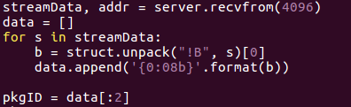
构造Flag为响应包的对应值，也就是十六进制81 80对应的二进制值
紧接着构造Query查询数量和Answer回答数量，因为域名解析通常是只发起一个查询的，所以两个值我们都可以构造为十六进制00 01对应的二进制
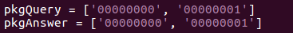
接着构造Answer的剩余部分，也就是除了Address的其它5个部分
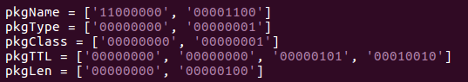
把每个部分组合在一起，并转换成流的形式发送给客户端
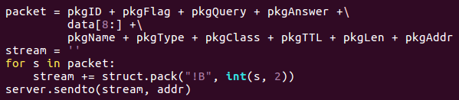
至此一个返回特定DNS响应报文的DNS服务器就完成了，再最外层套上循环就能一直处理所有发送过来的请求报文了。

0x05 实验劫持fuckyuzai.com域名解析到肆零肆官网
- 实验思路：因为ARP中间人已经在之前的文章讲过，而内网默认DNS服务器其实就是网关，中间人了网关也就意味着ARP寻址DNS服务器最后会指向发起攻击的设备，所以我们只要在发起攻击设备上运行上面这个DNS服务，就会自动把被攻击目标的DNS响应报文劫持替换为我们自己构造的那个恶意报文了，为了内容不重复，这篇文章将略去ARP的过程，直接在本地设备做实验。

- 实验流程：
首先更改DNS服务器地址为127.0.0.1也就是本地地址，因为我们的DNS劫持服务器将跑在本地环境上
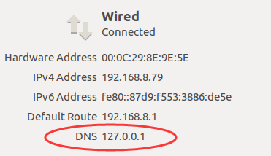
运行DNS劫持服务器
用nslookup测试域名解析效果，可以发现所有域名已经被我们劫持到肆零肆官网的IP
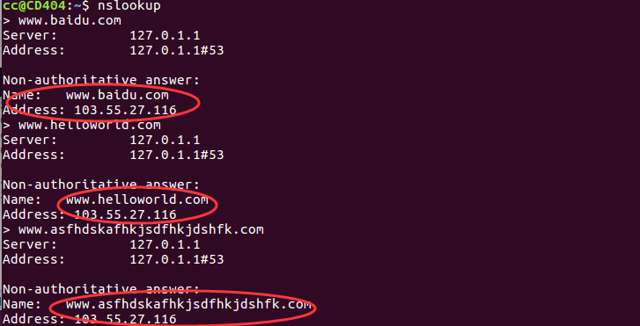
接下来在浏览器访问fuckyuzai.com，成功劫持到肆零肆官网
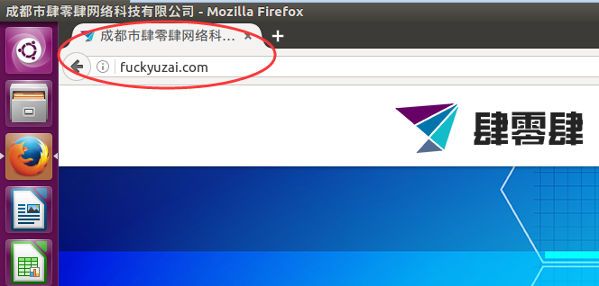
以上。

